DIPLOMA AL MEJOR PAPÁ

PAPÍTO

POR ESTAR SIEMPRE QUETE NECESITO

Y ENSEÑARME CON TU EJEMPLO

LO QUE ES EL ESFUERZO Y EL TRABAJO,

POR PREOCUPARTE CUANDO ME ENFERMO,

PARA HABLAR CONMIGO DE LO QUE SEA,

POR ENTENDERME, TU CARIÑO

Y LOS BUENOS MOMENTOS.

HOY QUIERO DARTE ESTE DIPLOMA

POR SER ASI COMO ERES

EL MEJOR PADRE

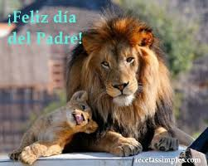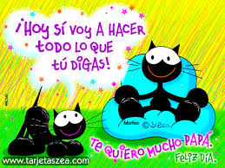

LIZBETH Y LIZETH 4B